实验03：输入与输出(控制台+文件)

实验类型：验证性

实验要求：必做

实验目的
（1）了解I/O流类族的基本结构及类族中各个类的作用，掌握标准输入输出对象cin和cout。
（2）了解常用输入输出格式控制方法。
（3）了解文件流的使用方法，掌握读、写、遍历文本文件和二进制文件。

实验内容——标准输入&输出

cin数据输入和cout数据输出（sy03_1_1.cpp）
- 题目描述
若控制台中输入的数据为“287922324231↵”，请写出标有行号L*的程序的输出结果。
- 程序代码如下
#include<iostream.h>
void main(){
int a;
char b[4];
char c;
double d;
cin>>a>>b>>c>>d;

cout<<"a='"<<a<<"'"<<endl; //L1
cout<<"b='"<<b<<"'"<<endl; //L2
cout<<"c='"<<c<<"'"<<endl; //L3
cout<<"d='"<<d<<"'"<<endl; //L4
}
- 实验结果&心得【学生完成】

原理：输入流cin自动匹配输入的变量类型

cout格式化数据输出（sy03_1_2.cpp）
- 题目描述
阅读程序，写出程序中标有行号L*的代码的输出结果，要求严格符合控制格式。
- 程序代码如下
#include<iostream.h>
#include<iomanip.h>
void main(){
int a=78,b=36,c=19;
cout<<"123456789012345678901234567890"<<"\n";
cout<<setiosflags(ios::left);
cout<<hex<<setw(10)<<a<<setw(10)<<b<<setw(10)<<c<<endl; //L1
cout<<oct<<setw(10)<<a<<setw(10)<<b<<setw(10)<<c<<endl; //L2
cout<<resetiosflags(ios::left);
cout<<dec<<setw(10)<<a<<setw(10)<<b<<setw(10)<<c<<endl; //L3
}
- 实验结果&心得【学生完成】

原理：setw函数设置10字段宽度setiosflags设置标志位左对齐resetiosflags清除标志位

变量的作用域和生存周期（sy03_1_3.cpp）
- 题目描述
请根据变量的作用域和生存周期，写出标有行号L*的程序的输出结果，其中，L4和L5行各只有一个输出分支。
- 程序代码如下
#include<iostream.h>
int n;
int *p1;
void fun(){
static int a;
int b=3;
cout<<"a="<<a++<<", b="<<b<<endl; //L1
}
void main(){
int m=8;
int *p2=&m; //假设变量m的地址为0x0013FF7C
fun();
{
int n(45), m(13);
cout<<"n="<<n<<", m="<<m<<endl; //L2
}
cout<<"n="<<n<<", m="<<m<<endl; //L3
if(p1){
cout<<"p1="<<p1<<endl; //L4
}else{
cout<<"p1=NULL"<<endl; //L4
}
if(p2){
cout<<"p2="<<p2<<endl; //L5
}else{
cout<<"p2=NULL"<<endl; //L5
}
}
- 实验结果&心得【学生完成】

原理：L1的static a默认初始值为0，输出并自增为1，生存周期为整个程序而作用域为fun函数，b的生存周期与作用域为fun函数；L2括弧内的n与m生存周期与作用域为括弧内；L3的n的生存周期和作用域为整个程序，m的生存周期和作用域为main函数；L4的p1默认初始值为空，生存周期和作用域为整个程序；L5的p2的生存周期和作用域为main函数

实验内容——文件输入&输出

写出数据到文件中（sy03_2_1.cpp）
- 题目描述
使用I/O流以文本方式建立一个文件test1.txt，写入字符“已成功写入文件!”，用其他字处理程序（例如Windows记事本程序Notepad）打开，看看是否正确写入。
主函数main()中已提供了该类的相应测试代码。部分程序代码如下：
#include<iostream>
#include<fstream>
using namespace std;

void main(){
ofstream outfile;
outfile.open("test1.txt");//outfile.open("test1.txt",ios::out); //默认方式

//往"test1.txt"文件中写出信息“已成功写入文件!”
//******************************************

//======================================
outfile.close();
cout<<"信息成功写出到test1.txt文件中！"<<endl;
}

- 输入输出样例
程序执行输出效果：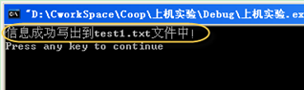
测试文件“test1.txt”的内容如下图所示：
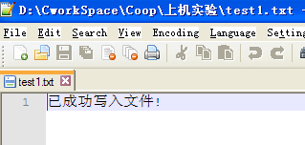
- 实验结果&心得【学生完成】

体会：ofstream类中的outfile，自动创建新文件test1.txt并关联outfile对象，输入数据后关闭文件

给文本文件每一行加行号（sy03_2_2.cpp）
- 题目描述
编写程序实现如下功能：将文本文件“abc.txt”中每一个行前加行号，然后写入“abc_back.txt”文件中（abc.txt文件内容可自主安排）。具体样式请参照后面的输出样例图。
主函数main()中已提供了该类的相应测试代码。程序代码如下：
#include<iostream>
#include<fstream>
#include<iomanip> //cout<<setw() 输出格式控制
using namespace std;

void main(){
//******************************************

//======================================
cout<<"操作成功，程序结束！\n";
}
- 输入输出样例
执行程序前，源文件“abc.txt”的内容如下：
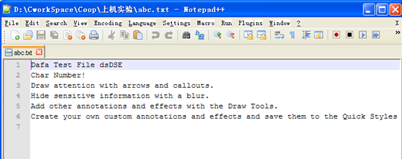

程序执行界面如下（提示操作成功！）：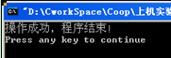

程序执行后，添加了行号的文件“abc_back.txt”的内容如下所示：
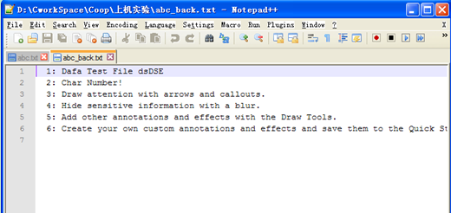
- 实验结果&心得【学生完成】

统计文件中字符的个数（sy03_2_3.cpp）
- 题目描述
编写一个函数int charnum(char fn[10])，该函数以‘只读方式’打开文件fn，通过统计，返回文件中字符的个数，请使用while循环实现计数功能。
注意：（1）请勿修改主函数main和其他函数中的任何内容，仅在函数charnum的花括号中填写若干语句。
（2）文件中的字符请使用ASCII字符。
#include<iostream >
#include<fstream>
using namespace std;

int charnum(char fn[10]);

void main(){
int num;
num=charnum("abc.txt");
cout<<"num="<<num<<endl;
}

int charnum(char fn[10]){
//实现统计字符个数的功能
//*******************************************

//======================================
}

- 输入输出样例
测试文件“abc.txt”的内容如下：
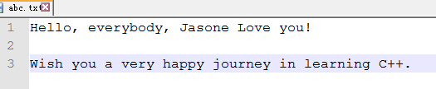

程序执行结果如下：
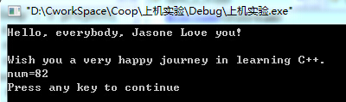

- 实验结果&心得【学生完成】

类信息与文件输入输出（sy03_2_4.cpp）
- 题目描述
声明一个dog类，包含体重和年龄两个成员变量及相应的成员函数，声明一个实例dog1，体重为5，年龄为10，使用I/O流把dog1的状态写入磁盘文件，再声明另一个实例dog2，通过读文件把dog1的状态赋给dog2。分别使用文本方式和二进制方式操作文件，看看有何不同；再看看磁盘文件的ASCII码有何不同。
主函数main()中已提供了该类的相应测试代码。部分程序代码如下：
#include<iostream>
#include<fstream>
using namespace std;

class dog{
private:
int age;
double weight;
public:
dog(){
age=0;
weight=0;
}

dog(int a,double w){
age = a;
weight=w;
}

int getAge(){
return age;
}

void setAge(int a){
age = a;
}

double getWeight(){
return weight;
}

void setWeight(double w){
weight = w;
}

void display(){
cout<<"狗的年龄:"<<age<<", 体重:"<<weight<<endl;
}
};

void main(){
/*(1)声明年龄和体重变量，存储dog对象的相应信息*/
int age;
double weight;

/*(2)声明dog类实例dog1*/
dog dog1(10, 5.0); //声明一个实例dog1
dog1.display();

/*(2.1)获得dog1的年龄和体重*/
age = dog1.getAge();
weight = dog1.getWeight();

/*(3.1)将dog1的年龄和体重信息以"文本方式"写入到文件"out_sy0221.txt"中*/
ofstream outTextFile;
outTextFile.open("out_sy0221.txt", ios::out);
//outTextFile.open("out_sy0221.txt", ios::out | ios::binary);

outTextFile<<age<<" "<<weight;//将数据信息写入到文件中

outTextFile.close();

/*(3.2)将dog1的年龄和体重信息以"二进制方式"写入到文件"out_sy0222.txt"中*/
age += 3;
weight += 2.0;

ofstream outBinaryFile;
outBinaryFile.open("out_sy0222.txt", ios::binary | ios::out);
//outBinaryFile.open("out_sy0222.txt", ios::out | ios::binary);

outBinaryFile.write((char *)&age, sizeof(int));//狗的年龄
outBinaryFile.write((char *)&weight, sizeof(double));//狗的年龄

outBinaryFile.close();

/*(4.1)从"文本文件"out_sy0221.txt"中读取数据信息*/
ifstream inTextFile;
inTextFile.open("out_sy0221.txt", ios::in);
//inTextFile.open("out_sy0221.txt", ios::in | ios::binary);

inTextFile>>age>>weight;//从数据文件中获得狗的年龄和体重信息

inTextFile.close();

/*(4.2)dog类实例dog2*/
dog dog2; //声明另一个dog实例dog2
dog2.display();

/*(4.3)将从"文本文件"out_sy0221.txt"中读取到的信息赋值给dog2对象*/
dog2.setAge(age);
dog2.setWeight(weight);

dog2.display();

/*(5.1)从"二进制文件""out_sy0222.txt"中读取数据信息*/
ifstream inBinaryFile;
//inBinaryFile.open("out_sy0222.txt", ios::in);
inBinaryFile.open("out_sy0222.txt", ios::in | ios::binary);

inBinaryFile.read((char *)&age, sizeof(int));
inBinaryFile.read((char *)&weight, sizeof(double));

inBinaryFile.close();

/*(5.2)将从"二进制方式"数据文件"out_sy0222.txt"中读取到的信息赋值给dog2对象*/
dog2.setAge(age);
dog2.setWeight(weight);

dog2.display();
}
- 输入输出样例
程序运行结果如图所示：
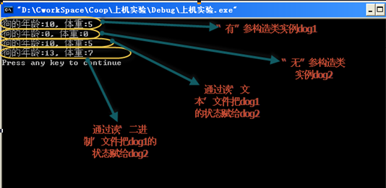

程序运行创建的“文本文件”out_sy0221.txt如下图所示：
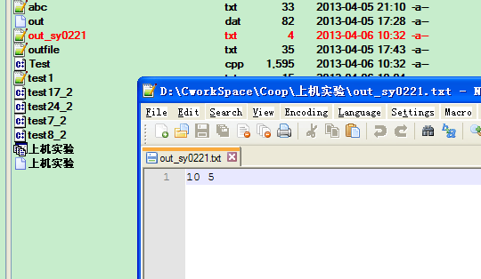

程序运行创建的“二进制文件”out_sy0222.txt如下图所示：
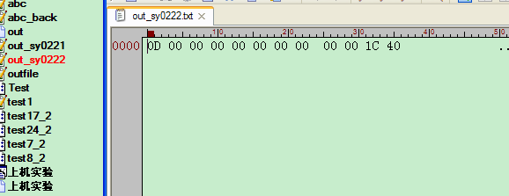

- 实验结果&心得【学生完成】
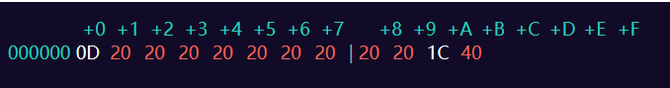
体会： Dog类具有私有成员变量weight和age，以及公共成员函数来设置和获取他们的值，还有用于将对象状态写入文件和从文件中读取对象状态的成员函数。

有参创建dog1对象，用std::ofstream打开out_sy0221.txt并将weight和age的值写入；同时以二进制模式打开out_sy0222.txt并写入。
无参构造空的dog2对象，weight和age初始值均为0；用std::ifstream打开out_sy0221.txt并读取weight和age的值；同时以二进制模式打开out_sy0222.txt并读取。

